Přípravný kurz – M9 – 1. část
Číslo a proměnná
1. Vypočtěte, kolikrát kratší je časový interval 45 sekund oproti časovému intervalu 4,5 minuty.
2. Vypočtěte: a) stonásobek rozdílu čísel 92 a 57
b) o kolik je větší součin čísel 49 a 26 než jejich součet
c) kolik hodin je 259 200 sekund
3. Vypočtěte: a) $\frac{-5^{2}-{\left(-3\right)}^{2}}{{\left(-4-3\right)}^{2}-3.\left(-5\right)}=$ b) $\sqrt[3]{-\frac{27}{125}}+{0,5}^{2}$ c) $\sqrt{100} ∙ \sqrt{0,25}-\sqrt[3]{-8}$
4. Vypočtěte: a) $\frac{2}{3}:\left(8:6\right)=$ b) $\frac{3}{21}+\frac{2}{7}∙\frac{1}{4}=$ c) $\left(0,7-2\frac{3}{5}\right)-\left(1\frac{1}{6}-5\frac{8}{15}\right)=$
d) $\left(0,6+\frac{2}{3}\right)∙\left(-2\frac{1}{4}\right)=$ e) $\frac{4\frac{3}{8}+1\frac{1}{6}}{2\frac{5}{24}+3\frac{1}{3}}=$
5. Odstraňte závorky a zjednodušte: a) ${\left(2-3b\right)}^{2}-4\left(2-3b\right)=$ b) $\left(-3a^{3}b^{2}\right)∙\left(-2a^{3}b^{2}\right)$
c) $9x^{2}y : \left(4xy^{2} :4xy\right)$ d)$\left(2x-5\right)\left(2x+5\right)-{\left(2x-5\right)}^{2}=$ e) ${\left(\frac{2c}{3}-\frac{3}{4}\right)}^{2}=$

Lineární rovnice, soustavy dvou rovnic se dvěma neznámými, slovní úlohy řešené pomocí rovnic
6. Řešte rovnice: a) $\frac{x-6}{6}=\frac{2x-3}{2}-\frac{3x-2}{3}$ b) $\frac{2x-5}{6}-\frac{3-x}{3}=\frac{3+x}{4}-\frac{6-7x}{8}$
c)$2 .\left(x-\frac{x-12}{8}\right)=7x+3$ d) $\left(3x+5\right)∙\left(3x-5\right)={\left(3x-2\right)}^{2}+3^{0}$
7. Řešte soustavy rovnic: a) $4x+3y=-4$ b) $x+3y=20$
$6x+5y=-7$ $x-5y=12$
8. Trojnásobek neznámého čísla zmenšený o 26 se rovná dvojnásobku tohoto čísla zvětšenému o 20. Urči neznámé číslo.
9. Cyklista vyjel z města rychlostí 18 km/h. Za 1 h 30 min vyjel za ním automobil a dohonil cyklistu na 50 minut. Jakou rychlostí jel automobil?
10. Když se Petra ptali, kolik je mu let, odpověděl: za deset roků budu dvakrát tak starý, jak jsem byl před čtyřmi roky. Kolik let mu je teď?
11. V internátu je ve 42 pokojích, z nichž některé jsou třílůžkové a některé čtyřlůžkové, ubytováno 150 žáků. Urči, kolik pokojů je třílůžkových a kolik čtyřlůžkových.
12. Cestovní kancelář prodává zájezdy do Itálie, přičemž cena zájezdu pro dospělé je odlišná od ceny pro děti. Zájezd pro tři dospělé a jedno dítě stojí 25100,- Kč. Zájezd pro dva dospělé a tři děti stojí 27700,- Kč. Kolik korun bude stát zájezd pro čtyři dospělé a dvě děti?
13. Cestující jel vlakem, autobusem a autem. Za cestu autem zaplatil pětkrát tolik jako za cestu vlakem, za cestu autobusem třikrát tolik jako za cestu vlakem. Celkem zaplatil 162 Kč. Kolik zaplatil za cestu vlakem, autobusem a autem?
14. Dva turisté, z nichž jeden ujde za hodinu 5 km, druhý 6 km, vyjdou v 7 hodin ráno proti sobě z míst K a L, vzdálených od sebe 38,5 km. V kolik hodin se potkají?
Procenta, finanční matematika
15. Každé balení 150 kostek obsahuje 6 % modrých kostek. Kolik modrých kostek obsahují dvě tato balení?
16. Pouze 18 studentů jelo na výlet. Zbývajících 40 % zůstalo doma. Kolik studentů zůstalo doma?
17. Ze 120 studentů byl každý patnáctý student na brigádě. Kolik studentů bylo na brigádě?
18. Chlapci na putovním táboře ušli během tří dnů 49 km. Druhý den ušli o 20% více než první den a třetí den o 2 km méně než druhý den. Kolik kilometrů ušli každý den?
19. Ve třídě má třetina žáků vyznamenání, 60% žáků prospělo a dva žáci neprospěli. Kolik žáků je ve třídě?
20. Ředitelství školy na konci školního roku oznámilo, že z 250 žáků, kteří navštěvují školu, prospěl každý pátý s vyznamenáním. Přitom vyznamenání dosáhlo 18% chlapců a 23% dívek. Urči, kolik chlapců a kolik dívek navštěvovalo tuto školu.
21. Zimní boty byly na začátku jara zlevněny z 1200 na 900 Kč. Kolik procent činila sleva?
22. Kdyby dal Honza Aničce 10% svých úspor, měl by pořád dvakrát víc korun než Anička. Kdyby jí ale dal 91,- Kč, měli by oba stejně. Jaké úspory měl Honza a jaké Anička?
23. Celkem 70 % z 520 důchodců používá kartu do bankomatu. Kolik důchodců nepoužívá kartu do bankomatu?
24. Do oddílu přibyli 3 noví členové a počet členů se tak zvýšil o 2 %. Kolik členů má nyní oddíl?
25. Ve sportovním gymnáziu hraje 20 % chlapců hokej a zbývajících 192 chlapců florbal. Chlapci tvoří 60 % všech žáků tohoto gymnázia. Kolik dívek navštěvuje sportovní gymnázium?
Závislosti, vztahy a práce s daty – přímá a nepřímá úměrnost, statistika, práce s tabulkami, grafy a diagramy
26. Matěj nasbírá za 45 minut půl džbánu malin. Vypočtěte, za jak dlouho by tři děti naplnily celý džbán, kdyby každé z nich pracovalo stejným tempem jako Matěj.
27. Jeden pracovník smontuje chatu za 8 dní. Za kolik dní by ji musel smontovat druhý pracovník, aby společnou prací chatu smontovali za 6 dní?
28. První dělník by sám splnil úkol za 8 hodin, druhý za 6 hodin. Po dvou hodinách společné práce odešel první dělník k lékaři a druhý dělník práci dokončil sám. Kolik hodin pracoval druhý dělník sám?
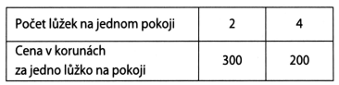
29. Hospodář má zásobu zrní pro 24 slepic na 5 měsíců. Na jak dlouho mu zásoba zrní vystačí, když 4 slepice vymění se sousedem za psa?
30. Do ubytovny přijela 30členná skupina. Plně obsadila stejný počet dvoulůžkových a čtyřlůžkových pokojů. V tabulce jsou uvedeny ceny lůžek na pokojích za jeden den. a) Vypočtěte, kolik pokojů skupina obsadila.
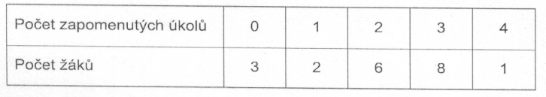
b) Vypočtěte cenu ubytování pro celou skupinu za jeden den.
31. Paní učitelka páté třídy si u jednotlivých žáků zaznamenává zapomenuté domácí úkoly. Následující tabulka shrnuje situaci za celé pololetí. Např. jeden žák zapomněl za pololetí 4 domácí úkoly.
a) Urči aritmetický průměr počtu zapomenutých úkolů.
b) Kolik procent žáků si zapomnělo úkol dvakrát?
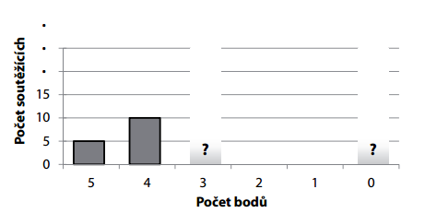
32. V soutěži bylo možné získat 0 – 5 bodů. Ve skutečnosti každý z patnácti nejlepších soutěžících získal 5 bodů, nebo 4 body. Počet soutěžících, kteří získali 3 body, byl stejný jako počet soutěžících, kteří nezískali žádný bod.
a) Vypočtěte průměrný výsledek dosažený v soutěži, kdyby se soutěže zúčastnilo pouze 25 soutěžících.
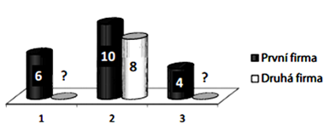
b) Vypočtěte počet soutěžících, jestliže průměrný výsledek dosažený v soutěži byl ve skutečnosti 2 body.
33. U každé ze dvou firem se posuzovala kvalita 20 výrobků. Na trh mohou jít pouze výrobky, které získají známky kvalit 1 až 3. Pouze 6 výrobků první firmy získalo známku 1 (nejvyšší kvality), dalších 10 výrobků známku 2 a zbývající 4 výrobky známku 3. Rovněž všechny výrobky druhé firmy obstály. Dosáhly téže průměrné známky jako výrobky první firmy, ale známku 2 dostalo jen 8 výrobků.
a) Urči průměrnou známku první firmy.
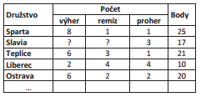
b) Kolik výrobků druhé firmy získalo známku 1?
34. V tabulce jsou uvedeny výsledky zápasů pěti fotbalových družstev, z nichž každé dosud sehrálo 10 zápasů. Za každou výhru získává družstvo 3 body a za každou remízu 1 bod. Slavia prohrála 3 zápasy z deseti a získala celkem 17 bodů.
a) Kolik zápasů vyhrála Slavia?
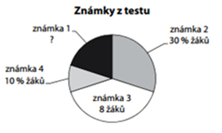
b) Kolik uhrála remíz?
35. Graf udává rozložení známek z testu u 20 žáků. Známku 5 nedostal nikdo.
Podle údajů z grafu urči:
a) aritmetický průměr známek
b) počet žáků, kteří získali známku 1
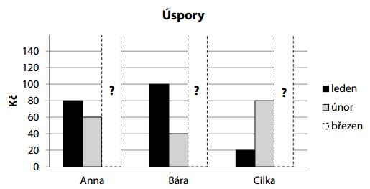
36. Anna, Bára a Cilka si v 1. čtvrtletí spořily peníze. Úspory za březen zapomněly zaznamenat do grafu. Lednové úspory Anny jsou aritmetickým průměrem jejích úspor za únor a březen. V březnu uspořila Cilka o polovinu více než Bára, ale za celé čtvrtletí uspořily obě dívky stejnou částku.
a) Vypočtěte, kolik korun uspořila v březnu Anna.
b) Vypočtěte, kolik korun uspořila v březnu Bára a kolik Cilka.
1. 6krát
2. a) 3500, b) 1199, c) 72
3. a) $-\frac{17}{32}$ b) $-0,35$ c) 7
4. a) $\frac{1}{2}$ b) $\frac{3}{14}$ c) $\frac{37}{15}$ d) $-\frac{57}{20}$ e) 1
5. a) $9b^{2}-4$ b) $6a^{6}b^{4}$ c) $9x^{2}$ d) $20x-50$ e) $\frac{4c^{2}}{9}-c+\frac{9}{16}$
6. a) 1 b) $-4$ c) 0 d) 2,5
7. a) $\left[\frac{1}{2};-2\right]$ b) $\left[17;1\right]$
8. 46
9. 50,4 km/h
10. 18
11. 18 třílůžkových a 24 čtyřlůžkových
12. 36600,-
13. vlak 18 Kč, autobus 54 Kč, auto 90 Kč
14. v 10:30
15. 18
16. 12
17. 8
18. 15 km, 18 km, 16 km
19. 30
20. chlapců 150, dívek 100
21. 25 %
22. Honza 280,- a Anička 98,-
23. 156
24. 153
25. 160
26. 30 minut
27. 24 dní
28. 2,5 hodiny
29. 6 měsíců
30. a) 10 pokojů, b) 7000,-
31. a) 2,1 b) 30 %
32. a) 3,2 b) 85
33. a) 1,9 b) 7
34. a) 5 b) 2
35. a) 2,4 b) 4
36. a) 100,- b) Bára 80,- Cilka 120,-

